16.1-1)
If you run the Matrix-Chain-Order algorithm using these values, the array s will give you all the information you need to solve this problem. It's a tedious task to trace through the algorithm, but it shouldn't be too hard to implement in [insert favorite language here]. Once you have run through the data, the value of s[1,6] will contain the value of k that splits the matrix chain into the minimal cost. So then we know that the matrix multiplication is made up of the product of products of the matrices
A₁, A₂, . . . , A_{k}, and the product of the matrices A_{k+1}, A_{k+2}, . . . , A_{n}. The value of s[1,k] will show where to break up the first partition, and the value of s[k+1, n] shows where to break up the second. If you continue this idea, you will find out what the
parenthesization of the matrix chain should be.

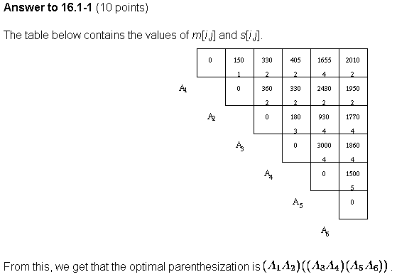

16.1-1
The two matrices are:
2010
1655 1950
405 2430 1770
330 330 930 1860
150 360 180 3000 1500
0 0 0 0 0 0
and
2
4 2
2 2 4
2 2 4 4
1 2 3 4 5
So the solution is:
(A1*A2)*((A3*A4)*(A5*A6))

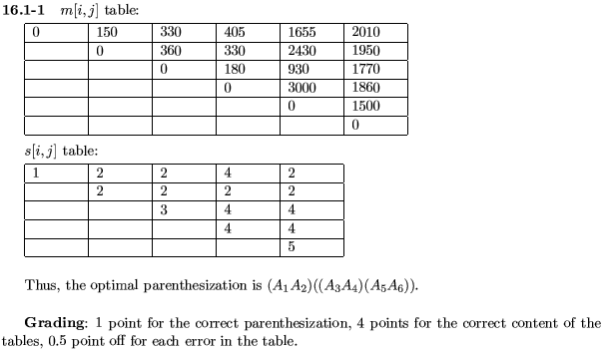

16.1-2)
I will be giving a recursive algorithmic idea for this. You may be asking why a recursive algorithm in a dynamic programming question, but it turns out that doing it recursively will ease everything a little bit.
Notice that once the Matrix-Chain-Order has been run, the value of s[i,j] (with i < j) contains the value of i ≤ k ≤ j-1 such that splitting the product at that point will result in the minimal parenthesization.
Therefore, assuming that the array s is globally available, simply call Print-Parenthesization (1, n), with
the following definition:

Print-Parenthesization (a, b)
if (a = b)
return ``A_{a}''
if (a + 1 = b)
return ``A_{a}A_{b}''
st1 Print-Parenthesization (a, s[a,b])
st2 Print-Parenthesization (s[a,b] + 1, b)
return ``('' + st1 + ``)('' + st2 + ``)''
It should be simple to see that this algorithm has running time θ(n), as in the worst case, the minimal parenthesization would be either
A₁(A₂(. . . (A_{n}-1A_{n}) . . . )), or ((. . . (A₁A₂) . . . )A_{n}-1)A_{n}. These cases will
require that there be n recursive calls (or thereabouts).

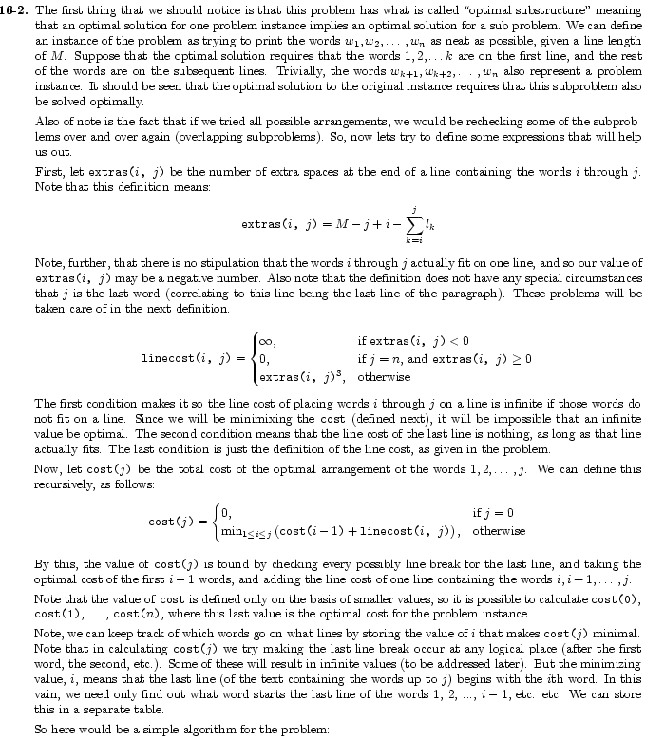

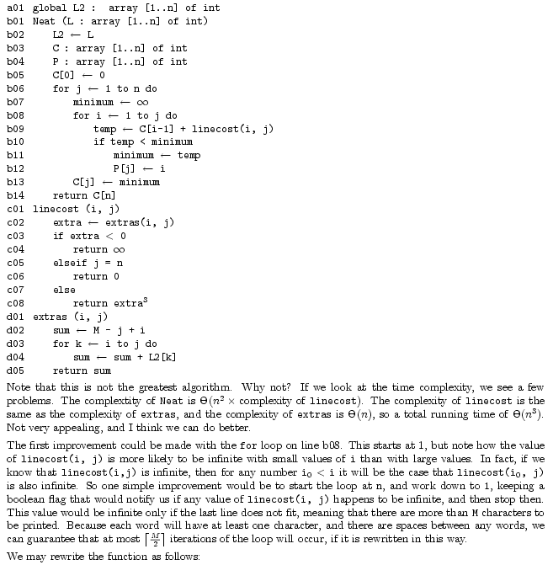
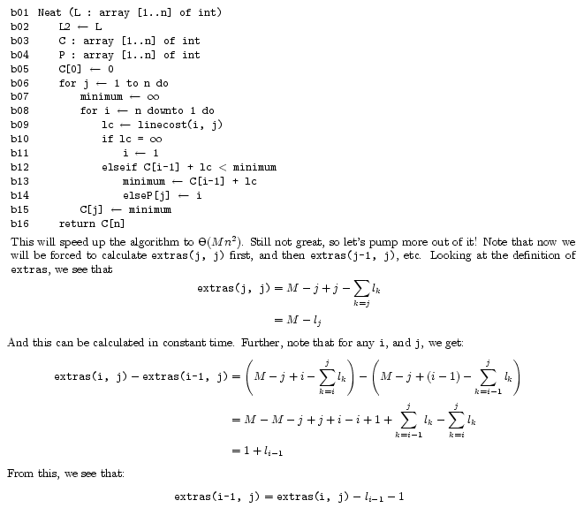
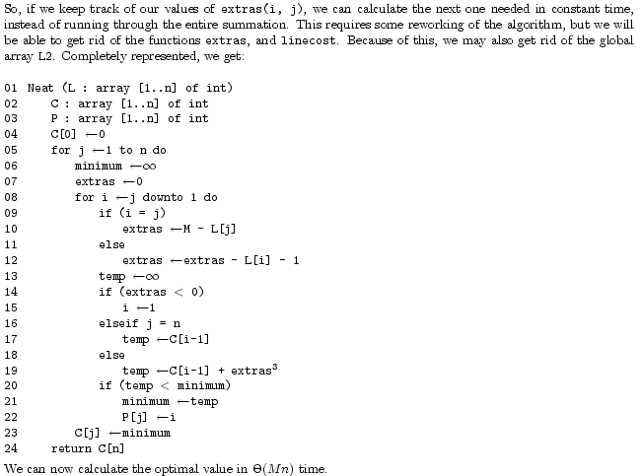

16-2)
הערה: אנו מניחים שאורך כל מילה קטן מהאורך המקסימלי של השורה.
מהו מרחב הפתרונות בשאלה? עבור כל מילה (חוץ מהאחרונה) ניתן לבחור האם נרד שורה לאחר שנדפיס אותה, או נמשיך להקליד את המילה הבאה באותה השורה. לפיכך, יש לכאורה 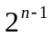 פתרונות שונים. אבל, ברור שלא כל הפתרונות הם בהכרח פתרונות חוקיים. למשל, סביר להניח כי פתרון בו כל המילים נמצאות בשורה אחת ארוכה אינו פתרון חוקי.
נגדיר את הפונקציה 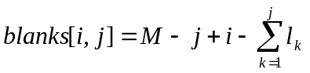. הפונקציה blanks מחשבת את מספר הרווחים שנשארים בסוף השורה, המכילה את המילים 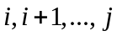.
(מספר הרווחים שווה לאורך השורה פחות אורך המילים, פחות מספר הרווחים שבין המילים.)
נשים לב שפונקציה זו יכולה לקבל ערכים שליליים. במקרה זה נדע כי האפשרות שכל המילים הללו תהיינה בשורה אחת אינו אפשרי (שכן אורכן ועוד הרווחים שביניהן תופסים יותר מקום מאורך השורה עצמה).
נגדיר את הפונקציה LineCost המחשבת מהי עלות השורה הנוכחית.
עבור פתרון בלתי חוקי, תקבל הפונקציה LineCost את הערך אינסוף. דבר זה מבטיח שפתרון בלתי חוקי לא ייבחר, שכן על כל פתרון שכזה, בוודאי יהיה פתרון חוקי לסידור המילים שעלותו קטנה מאינסוף (למשל כל מילה בשורה נפרדת).
עבור השורה האחרונה נקבל עלות אפס, לפי ההגדרה של "הדפסה נאה".
עבור שאר המקרים, עלות השורה תהיה מספר הרווחים בסוף השורה בחזקה שלישית.
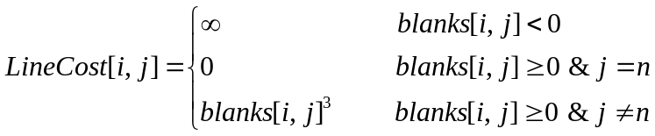
נגדיר את c[j] – מחירו של סידור אופטימלי של מילים מ 1 עד j.
ברצוננו לחשב את c[n], כלומר את הסידור האופטימלי של כל המילים.
c[j] יחושב באמצעות נוסחת הנסיגה הבאה:
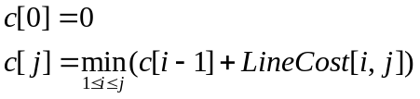
כלומר, c[0] ← 0, ולכלj חיובי c[j] יחושב באופן הבא:
נמצא את ה-i (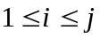) עבורו העלות של סידור אופטימלי של המילים 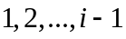 ועוד עלות השורה המכילה את המילים היא מינימלית.
c[0] ← 0
for j ← 1 to n
do b[j] ← M -
newLine[j] ← j
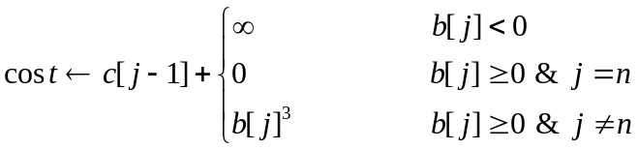
i ← j -1
while i > 0 and b[i + 1] > 1
do b[i] ← b[i + 1]--1
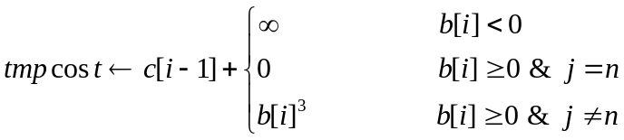
if tmpcost < cost
then
cost ← tmpcost
newLine[j] ← i
i ← i -1
c[j] ← cost

הסבר על פעולת האלגוריתם:
המערך c מכיל כאמור את מחירו של סידור אופטימלי של מילים מ 1 עד j. לפיכך, עלות הסידור האופטימלי של כל המילים יימצא בסיום האלגוריתם בתא c[n].
אנו עוברים בלולאה על j ולכל j בודקים איזה i ייתן לנו עלות אופטימלית.
כלומר, איזה i יביא למינימום את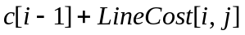. לצורך כך משתמשים במערך b, המכיל את מספר התווים שנותרו בשורה המכילה את המילים . (מספר זה יכול להיות שלילי.)
ברגע ש- i מסוים נותן לנו ערך קטן יותר מאשר הערך האופטימלי הקודם, מעודכן ערכו של הערך האופטימלי ונקבע כי השורה החדשה מכילה את המילים .
ניתן לצאת מלולאת ה-while כאשר לא ניתן להכניס יותר מילים לשורה של המילה j.
כדי שנוכל לשחזר את מבנה ההדפסה הנאה, משתמשים במערך newLine. בתא ה-j במערך שומרים את האינדקס של המילה הראשונה בשורה המסתיימת במילה j. השחזור מתבצע מהסוף להתחלה. ראשית, נפנה לתא newLine[n]. לפי הערך שבתא זה נוכל לדעת מיהן המילים הנמצאות בשורה האחרונה. למשל, אם newLine[n] = k, הרי שבשורה האחרונה נמצאות המילים 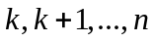. כדי לדעת אילו מילים נמצאות בשורה שלפני האחרונה, נפנה לתא newLine[k-1]. בשורה זו נמצאות כל המילים החל מ- newLine[k-1] ועד המילה k-1. כך נמשיך בתהליך, עד אשר נגיע לתא במערך newLine המכיל את הערך 1
סיבוכיות זמן הריצה:
לכאורה נראה כי עבור כל אחד מה - c[j] 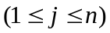 צריך למצוא את ה-i האופטימלי מבין האיברים 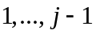 ולפיכך זמן הריצה הינו 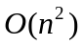. אבל, למעשה לא נצטרך לבדוק את כל הערכים האפשריים עבורi , מפני שגם אם כל המילים בשורה הינן באורך 1, לא תוכלנה להיכנס לשורה יותר מ-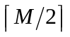 מילים (בגלל הרווחים שבין המילים). לכן ייבדקו לכל היותר ערכים עבור כל i. לפיכך, בהנחה ש- 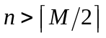, הרי שזמן הריצה הוא 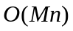.

16.3-1)
נסמן ב- T(i, j) את המספר הכולל של פניות לטבלה בעת חישוב m[i, j].
קל לראות שמתקיים: 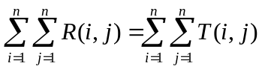. נחשב אם כך את 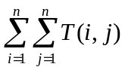:
בכל איטרציה של הלולאה הראשית מתבצעות n - l + 1 איטרציות של לולאת ה- i.
בכל איטרציה של לולאת ה- i מתבצעות j - i = l - 1 איטרציות של לולאת ה- k, כשבכל איטרציה כזו נעשות שתי פניות לטבלה m לצורך חישוב m[i, j].
לכן, המספר הכולל של הפניות ל- m הוא 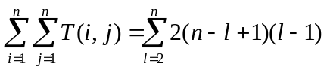. מכאן:
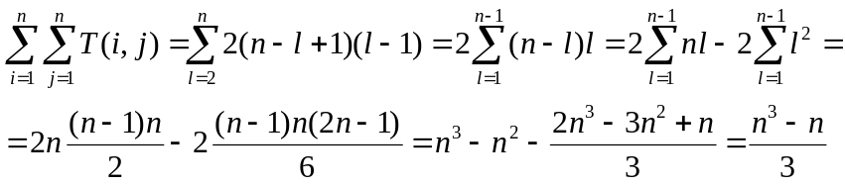
ולכן 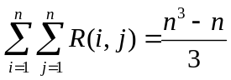, כנדרש.

